UKMERGĖS rajono savivaldybė


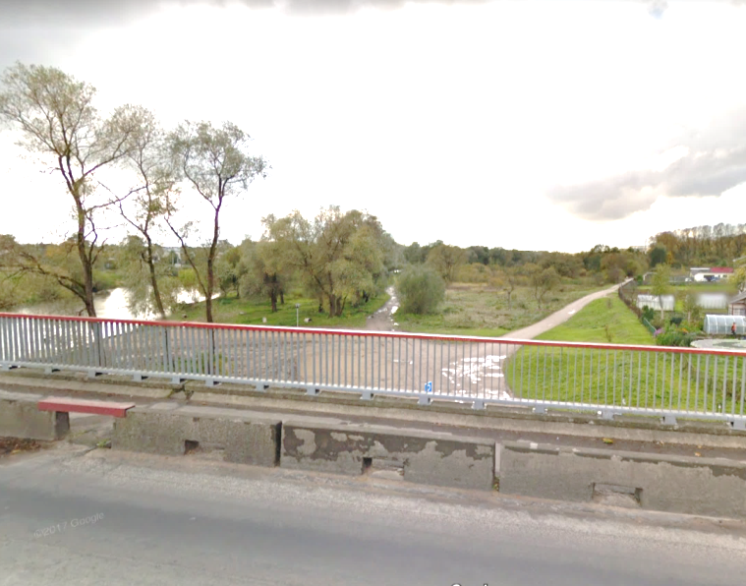

ŠVENTOSIOS PAKRANTĖS TERITORIJOS (tarp Vilniaus g. ir Žiedo g.) ŽELDINIŲ INVENTORIZACIJOS IR TVARKYMO PROJEKTO KOREKTŪRA
(aiškinamasis raštas)

Projekto vadovas: dr. J. Bačkaitis

Lekėčiai, 2019
TURINYS

Psl.
1. Turimi duomenys apie Šventosios upės pakrantę 3
2. Darbų metodika 7
3. Šventosios upės pakrantės teritorijos želdinių dendrologiniai ir dendrometriniai parametrai 8
4. Šventosios pakrantės teritorijos želdinių sanitarinė būklė ir projektuojamos ūkinės priemonės 12
PRIEDAI 16
1. Šventosios upės pakrantės teritorijos želdinių tvarkymo (ūkinių priemonių) žiniaraštis 16
2. Šventosios upės pakrantės teritorijos želdinių taksoraštis 18
3. Šventosios upės pakrantės teritorijos želdinių planšetai (M 1 : 600)

1. Turimi duomenys apie ŠVENTOSIOS upės PAKRANTĘ

2018 m. vasario mėn. Ukmergės rajono savivaldybės Tarybos nariai pritarė projekto „Šventosios su prieigomis kraštovaizdžio sutvarkymas“ įgyvendinimui.
Buvo nutarta teikti paraišką paramai gauti pagal 2014–2020 m. Europos Sąjungos fondų investicijų veiksmų programos prioriteto „Aplinkosauga, gamtos išteklių darnus naudojimas ir prisitaikymas prie klimato kaitos“ priemonę „Kraštovaizdžio apsauga“.
Buvo nuspręsta, gavus patvirtinimą dėl šio projekto finansavimo, skirti iš savivaldybės biudžeto ne mažiau kaip 15 % tinkamų finansuoti išlaidų projekto įgyvendinimui (18 790 € iš 125 271 €), padengti nenumatytas ar netinkamas finansuoti projektui įgyvendinti būtinas išlaidas bei užtikrinti projekto tęstinumą 5 metus po projekto įgyvendinimo.
Planuojama 2019 m. sutvarkyti teritorija – tarp Vilniaus g. tilto ir hipodromo (apie 1,7 km ilgio). Vietovė bus pritaikyta gyventojų laisvalaikio praleidimui – tvarkant želdinius bus suformuotas patrauklus gamtinis kraštovaizdis, įrengtas edukacinis-gamtinis takas, mažoji architektūra.
Pastebėtina, kad tvarkytina teritorija yra beveik miesto centre, dalis jos patenka į nekilnojamųjų kultūros vertybių - Ukmergės senamiesčio - teritoriją (1 pav.)
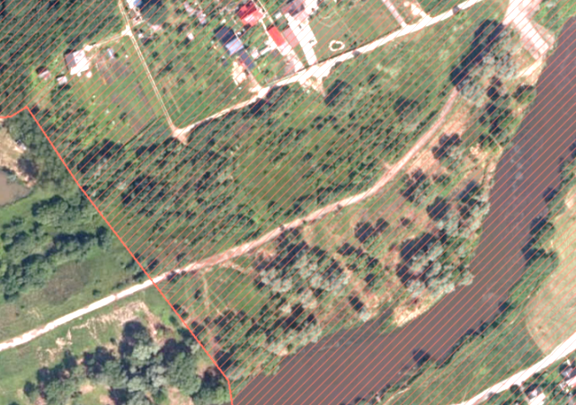

1 pav. Inventorizuotos Šventosios upės pakrantės ŠR dalis patenka į kultūros paveldo (Ukmergės senamiesčio) teritoriją.
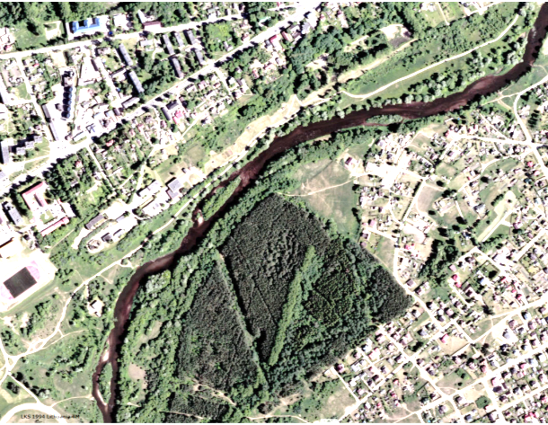

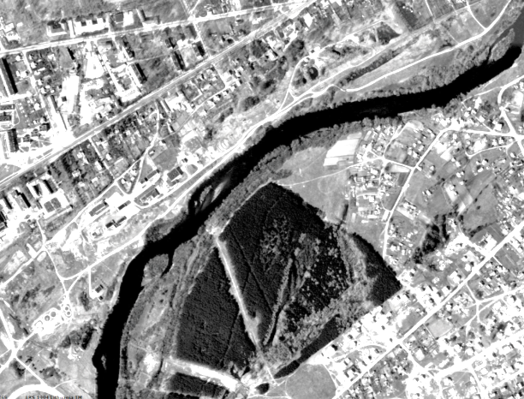

2 pav. Šventosios pakrantės apytiksliai 2016 ir 1996 metais (http://www.zis.lt)
Šventosios pakrantės apsaugos juosta ir į ją patenkantys želdiniai yra 10 m atstumu nuo kranto linijos, pakrantės apsaugos zona – 200 m.
Nagrinėjant 1996-2016 metų aerofotonuotraukas akivaizdu, kad laikui bėgant Šventosios pakrantė ir jos prieigos vis labiau apželia menkaverčiais medžiais ir krūmais, netoli hipodromo pilamos žaliosios atliekos ir pan. Jei ne kasmet rengiamos talkos, kurių metu surenkamos buitinės šiukšlės, ši teritorija taptų tikra ,,ekologine problema“, kurią ukmergiškiai lenktų iš tolo.

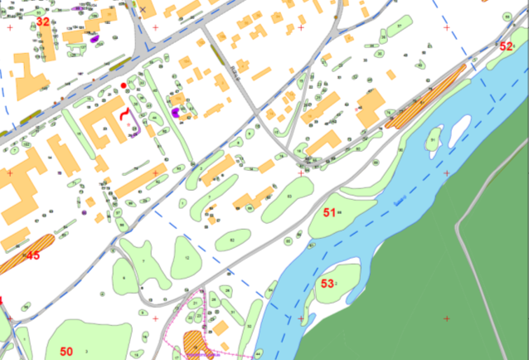
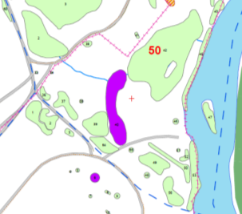

3 pav. Šventosios pakrantės PV dalies želdinių inventorizacijos duomenys 2009 metais

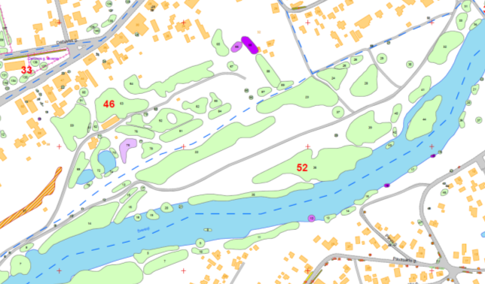

4 pav. Šventosios pakrantės ŠR dalies želdinių inventorizacijos duomenys 2009 metais

2. Darbų metodika

Šventosios pakrantėje (tarp Vilniaus g. ir Žiedo g.), Ukmergėje, visi medžiai buvo inventorizuoti 2018 metų rudenį. Dėl įvykdyto vandalizmo želdinių pakartotinas vertinimas atliktas 2019 m. rudenį. Inventorizacijos metu kiekvienam augalui buvo nustatoma:
1) rūšis, dekoratyvinė forma
2) aukštis, augalams iki 2 m H – 0,1 m tikslumu, nuo 2 iki 6 m H – 0,5 m tikslumu, aukštesniems nei 6 m H - 1 m tikslumu (Vertex Laser VL5 aukštimačiu),
3) skersmuo, 1 cm tikslumu (matuojant jį Haglof žerglėmis 2 statmenomis kryptimis (1,3 m H) ir išvedant vidurkį, o > 65 cm skersmens medžiams – apjuosiant juos matavimo juosta).
4) sanitarinė būklė pagal ,,Želdynų ir želdinių inventorizavimo ir apskaitos taisyklėse (2008), pateikiamą (kiek detalizuotą) metodiką.
Sumedėjusių augalų būklė vertinta 6 balų sistema (1 – gera būklė, 2 - vidutinė, 3 - patenkinama, 4 - bloga, 5 - labai bloga, 6 – sausuolis) atsižvelgiant į keletą rodiklių: defoliacijos laipsnį; ligų intensyvumą bei kenkėjų gausumą ir pakenkimo laipsnį; medžio kamieno (žievės) mechaninio pažeidimo intensyvumą; genėjimo intensyvumo laipsnį; pasvirimo laipsnį, stelbimą ir kt.
Visais atvejais būklė vertinama vizualiai, augalą lyginant su sąlygiškai sveiku augalu. Jei vertinamo medžio būklei inventorizacijos metu įtakos turi keletas veiksnių, pvz., jis apgenėtas, pažeistas vabzdžių ar ligų, o t. p. mechaniškai pažeistas jo kamienas, tokiu atveju į apskaitos kortelę buvo įrašomas blogiausios būklės, pagal bet kurį rodiklį, balas.
Esant reikalui želdinių būklę nurodyti Taisyklėse įtvirtintoje 3(4) balų sistemoje – taksoraštyje 2 ir 3 būklės medžiai prilyginami 2 būklės, 4 ir 5 būklės medžiai – 3 būklės, o 6 būklės – 4 būklės medžiams.
5) (2)3-5 būklės augalams - jų būklės priežastys, t. p. pateikiamos pastabos apie gyvatvores, įdomesnius medžius ir kt.
6) reikalingos tvarkymo (ūkinės) priemonės:
a) ūkinės priemonės pavadinimas – (medį reikia) šalinti, atjauninti, genėti, atsodinti,
b) tvarkymo priemonės eiliškumas:
* skubiai (medžiai kirstini šiemet) - pavojingai pasvirę ant intensyviai naudojamų pėsčiųjų takų, pastatų; visiškai sutrūnijusiais, tuščiaviduriais kamienais (ypač minkštieji lapuočiai) ir t.t.;
* 1 eilėje (1-5 metų bėgyje) kirstini 4 ir 5 būklės medžiai (dėl puvinių, stelbimo ir kt.),
* 2 eilėje (6-10 metų bėgyje) pagal būklę kirstini kiti medžiai ar krūmai),
* projektiniais tikslais kertami medžiai, kurių sanitarinė būklė gera ar vidutinė, bet jie (būdami menkaverčiai) stelbia vertingesnes, retesnes medžių rūšis, kertami kraštovaizdžio tvarkymo, medžių akcentų atvėrimo tikslais ar pan.
c) nustatomi sodinamų medžių ir krūmų kiekiai bei rūšys.
Duomenys apdoroti su ArcMap ir Excel programomis.
3. ŠVENTOSIOS UPĖS PAKRANTĖS želdinių dendrologiniai ir dendrometriniai parametrai

Šventosios upės pakrantėje (tarp Vilniaus g. ir Žiedo g.) 2019 metų rudenį inventorizuota 1115 vnt. medžių/medžiakrūmių (turinčių 1841 kamienų) bei 23 vnt. stambesnių bei svarbesnių (dėmesio vertų) krūmų.
Iš viso inventorizuotame plote identifikuota 14 šeimų, 18 genties, 26 rūšys ir formos (veislės) sumedėjusių augalų (1 lentelė). Tik 6 medžių ir krūmų rūšys yra svetimžemės.
Šventosios pakrantėje vyrauja lapuočiai – jie sudaro 95,2 % (1464 vnt.) nuo visų inventorizuotų medžių kiekio. Labiausiai čia paplitę trapieji gluosniai (336 vnt. arba 30,1 % nuo visų medžių/medžiakrūmių kiekio), gerokai mažiau yra stambesnių baltalksnių, baltųjų gluosnių ir uosialapių klevų.

5 pav. Medžių genčių individų pasiskirstymas (%) Šventosios upės pakrantėje

Spygliuočių medžių yra tik 54 vnt. (1 lentelė), kietųjų lapuočių – 67 vnt. Pastebėtina, kad toks aritmetinis teritorijos vertinimas ne visiškai atitinka vizualiai matomą realybę, nes pvz. labai skiriasi skirtingų genčių medžių matmenys ir t.t.
Vidutinis paupyje augantis spygliuotis šiuo metu yra tik apie 11 m aukščio, 24 cm skersmens. Vidutinis lapuotis – apie 10 m aukščio ir 20 cm skersmens. Vidutinio medžio parametrus labiausiai įtakoja inventorizuotas nemažas kiekis jaunų medelių.
Pagal skersmenį aptariamoje teritorijoje šiuo metu daugiausiai yra 11-20 cm storio medžių (6 pav.), o pagal aukštį – 8-10 m aukščio (7 pav.).

1 lentelė. Šventosios pakrantės teritorijoje augantys medžiai ir krūmai bei jų kiekiai.

Šeima | Gentis | Rūšis | Rūšių ir formų kiekis | Medžių ir krūmų kiekis
Pušiniai | Eglė | paprastoji | 1 | 1
 | Pušis | paprastoji | 1 | 53
Viso: 1 | 2 | 2 | 2 | 54
Liepiniai | Liepa | mažalapė | 1 | 5
Guobiniai | Vinkšna | paprastoji | 1 | 2
Gluosniniai | Drebulė / Tuopa | drebulė | 1 | 14
 |  | plaukuotavaisė | 1 | 3
 | Gluosnis, karklas | baltasis | 2 | 153
 |  | trapusis | 1 | 336
 |  | blindė | 1 | 67
 |  | virbis | 1 | 1
Erškėtiniai | Trešnė | trešnė | 1 | 1
 | Ieva | paprastoji | 1 | 22
Sausmediniai | Sausmedis | totorinis | 1 | 1
Putininiai | Putinas | paprastasis | 1 | 3
Kleviniai | Klevas | paprastasis | 1 | 57
 |  | uosialapis | 1 | 139
Pupiniai | Robinija | baltažiedė | 1 | 1
Smaugikiniai | Ožekšnis | europinis | 1 | 3
Beržiniai | Beržas | karpotasis | 1 | 26
 | Alksniai | baltalksnis | 1 | 195
 |  | juodalksnis | 1 | 31
 |  | gauruotasis | 1 | 2
Žilakrūminiai | Šaltalankis | dygliuotasis | 1 | 16
Bukiniai | Ąžuolas | paprastasis | 1 | 1
Alyvmediniai | Uosis | paprastasis | 1 | 5
Viso: 13 | 16 | 23 | 24 | 1084
Iš viso: 14 | 18 | 25 | 26 | 1138

Atlikus planuojamus kirtimus, medžių kiekio pasiskirstymas (tiek pagal skersmenį, tiek pagal aukštį) išliks panašus (6 ir 7 pav.).
Iš principo Šventosios pakrantėje retų medžių rūšių ar išskirtinių individų nėra, tačiau gamtos mylėtojai ir čia gali atrasti senų, stambių medžių. Detaliosios inventorizacijos duomenimis 11 medžių (kamienų) – 10 baltųjų gluosnių ir 1 drebulė – turėjo 21–23 m aukštį, o 7 medžių kamienai (4 baltųjų gluosnių, 3 trapieji gluosniai) pasiekė 80-115 cm skersmenį. Tik 1 kamienas iš jų buvo blogos būklės, tuo tarpu net 4 kamienų būklė gera.

6 pav. Medžių ir medžiakrūmių/kamienų pasiskirstymas (esamas ir projektuojamas) pagal skersmenį

7 pav. Medžių ir medžiakrūmių/kamienų pasiskirstymas (esamas ir projektuojamas) pagal aukščius

Inventorizuotoje teritorijoje yra daug medžių ir medžiakrūmių (28,9 %) turinčių ne po vieną, o po daugiau (2–22 vnt.) ryškesnių kamienų. Dvikamienių medžių/medžiakrūmių buvo užfiksuota 177 vnt., trikamienių – 61 vnt., keturkamienių – 37 vnt., penkiakamienių – 18 vnt., 6 ir daugiau kamienų turinčių medžių – 29 vnt.
Inventorizuotoje teritorijoje yra ir bent 84 vnt. 15-75° pasvirusių medžių kamienų.
Šventosios pakrantėje, kaip jau minėta, pasitaikė keletas išskirtinių matmenų ar gražios išvaizdos medžių (2 lentelė).

2 lentelė. Išskirtinių matmenų ir išvaizdos medžiai Šventosios pakrantėje

Kv. | Skl. | Rūšis | H, m | D, cm | Būklė | Pastabos
3 | 8 | Gluosnis baltasis | 18 | 94 | 1 | gražus
5 | 32 | Juodalksnis | 10 | 29 | 1 | gražus
5 | 109 | Gluosnis baltasis | 21 | 115 | 1 | 2 kamienai, storiausias medis
5 | 109 | Gluosnis baltasis | 21 | 62 | 1

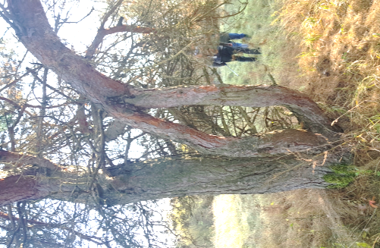
Aplink esamus medžius-akcentus pagal galimybes reikėtų formuoti bent 3 arų (~10 m atstumas nuo medžio) mikroaikšteles (medžių apžvelgiamumui padidinti). Žinoma vykdant tokį medžių ,,atvėrimą“, reikėtų atsižvelgti į akcentų lokalizacijos vietas, greta augančių medžių vertingumą, sveikatingumą ir kitus veiksnius.

8 pav. Šių įdomiai suaugusių pušies kamienų (dėl vandalizmo) jau nebėra

Stambūs drevėti medžiai, nekeliantys teritorijos lankytojams didesnio pavojaus, gali tarnauti (ir tarnauja) biologinės įvairovės tikslams (yra smulkiųjų žinduolių, paukščių ir vabzdžių buveinėmis). Kirtimų metu gali būti sprendžiama dėl kiekvieno iš jų laikino palikimo individualiai. Esant būtinybei arba šių medžių būklei dar labiau pablogėjus, jie be abejo turi būti pašalinami.
Mūsų nuomone, prie pagrindinių įvažiavimų/įėjimų į Šventosios upės pakrantės rekreacinę teritoriją turėtų būti pastatyti nedideli informaciniai stendai su teritorijos schema, takų tinklu, (esamų-būsimų) suoliukų bei įdomesnių medžių lokalizacijos vietomis ir pan.

4. šventosios pakrantės želdinių sanitarinė būklė ir projektuojamos ūkinės priemonės

Skirtingos būklės medžiai Šventosios pakrantės teritorijoje išsidėstę labai netolygiai – iš dalies tai susieta su medžių amžiumi ir rūšimis. Šiuo metu teritorijoje apie 79,4 % medžių ar jų kamienų būklė yra gera, 3,7 % - vidutiniška, 9,1 % - patenkinama, 3,2 % - bloga, 4,0 % - l. bloga (9 pav.). Yra 11 sausų medžių kamienų.
Vertinant Šventosios pakrantėje medžių būklę nuo 1 iki 5 nustatyta, kad vidutinė teritorijos gyvo medžio (kamieno) būklė šiuo metu yra apie 1,5 balo, t.y. tarp geros ir vidutinės.
Pašalinus visus numatytus kirsti medžius (kamienus) vidutinė Šventosios pakrantės medžio (kamieno) būklė pagerės juntamai – per 0,3 balo. Po sanitarinių - kraštovaizdžio formavimo kirtimų jau apie 86,9 % teritorijos medžių (kamienų) būtų geros būklės, o blogos ir labai blogos būklės medžių (kamienų) liktų tik 1,8 % (24 vnt.). Praktiškai visų nenumatytų kirsti medžių lokalizacijos vietos nekelia (ir neturėtų kelti) didesnio pavojaus potencialiems teritorijos lankytojams.

9 pav. Medžių ir medžiakrūmių/kamienų kiekiai (vnt.) pagal būklę (esamą ir projektuojamą)

Atkreiptinas dėmesys, kad realiai geros būklės medžių kamienų taps dar kiek daugiau - dar labiau sumažės vidutinės-patenkinamos būklės ir padaugės geros būklės kamienų - nes po atliktų sanitarinių–kraštovaizdžio formavimo kirtimų Šventosios pakrantės teritorijoje dar padaugės saulės šviesos, pasilikusiems (šiuo metu stelbiamiems) medžiams dėl sumažėjusios šaknų konkurencijos padidės mitybiniai plotai.
Vertinant Šventosios upės pakrantės želdinių būklės blogėjimo priežastis akivaizdu, kad didžiausią blogesnės nei ,,geros“ būklės medžių (kamienų) dalį sudaro įvairiu laipsniu stelbiami (6,1 %), žaizdoti (6,7 %) ar medienos puvinio (7,7 %) pažeisti medžiai ar atskiri jų kamienai. Dalies medžių (kamienų) būklė blogėja dėl daugiau nei vienos priežasties (pvz. medis gali turėti kamieno žaizdą ir medienos puvinį bei būti stelbiamas).
Detaliai išanalizavus teritorijos želdinių būklę nuspręsta, kad dėl objektyvių priežasčių artimiausiu metu reikėtų visiškai pašalinti 233 medžius arba 513 kamienų. Į šį skaičių neįtraukti teritorijoje chaotiškai pasiskirstę kirstini menkaverčiai, ploni (iki 8 cm skersmens) medžių ir medžiakrūmių savaiminukai, o taip pat ir savaiminės kilmės krūmai (karklai, šaltalankiai) vietom sudarantys nepraeinamus brūzgynus. Bendrai iš Šventosios upės pakrantės planuojama iškirsti apie 27,9 % esamų medžių kamienų (3 lentelė), iš jų 55 % - invazinių uosialapių klevų.
I eilėje, t.y. artimiausiame penkmetyje dėl blogos sanitarinės būklės ar/ir keliamo pavojaus esamiems ir būsimiems teritorijos lankytojams reikėtų iškirsti 202 medžius (ar atskirus jų kamienus). Išpjovus tik vieną kamieną iš keleto esamų, nupjautas vietas, jei jos turi tiesioginį medienos ryšį su pasiliekančiais kamienais, reikia uždažyti (saugant nuo papildomo grybinių ligų patekimo į pasilikusią medžio dalį).
II eilėje (sekančiame penkmetyje) siūlytume iškirsti tik 1 medį (kuris pagal sanitarinę būklę turėtų būti kertamas,tačiau kuriam laikui dar paliktinas).

3 lentelė. Kertamų medžių ir medžiakrūmių rūšys, eiliškumas ir (kamienų) kiekiai, vnt.

Medžio rūšis | Kirsti I eilėje, vnt. | Kirsti II  eilėje,  vnt. | Kirsti projekt. tikslais, vnt. | Bendras kertamų medžių/ kamienų kiekis, vnt.
Baltalksnis | 24 |  | 5 | 29
Beržas karpotasis | 1 |  | 1 | 2
Blindė | 41 |  | 6 | 47
Drebulė | 1 |  |  | 1
Gluosnis baltasis | 5 |  | 1 | 6
Gluosnis trapusis | 106 | 1 | 13 | 120
Ieva paprastoji | 4 |  | 3 | 7
Juodalksnis | 7 |  |  | 7
Klevas paprastasis | 3 |  |  | 3
Klevas uosialapis | 2 |  | 280 | 282
Liepa mažalapė | 2 |  |  | 2
Pušis paprastoji | 3 |  | 1 | 4
Trešnė | 1 |  |  | 1
Vinkšna paprastoji | 2 |  |  | 2
Viso: | 202 | 1 | 310 | 513

Projektiniais tikslais (dėl erdvių formavimo, didėjančio pasvirimo, vertingesnių rūšių stelbimo ir pan. – bet ne dėl būklės) reikia iškirsti 310 medžių kamienų (iš jų 280 vnt. uosialapių klevų).
Jau I eilėje kertamų medžių kiekis, nekalbant apie sekančio penkmečio kirtimus, gali skirtis nuo pateikiamų šiame projekte – medžius gali išversti ar nulaužti stipresnis gūsingas vėjas, gausesnis sniegas, apledėjimai ar pan.
Akivaizdu, kad daugiausia projektuojama iškirsti uosialapių klevų ir trapiųjų gluosnių kamienų. Pastebėtina, kad nors medžių kamienų kertama net 513 vnt., tačiau 0,5 skersmenį pasiekusių gyvų medžių/kamienų kertama tik 4 vnt. (iš tokio stambumo 102 esamų kamienų) – 3 trapieji ir 1 baltasis gluosnis, kurių vidutinė sanitarinė būklė – 4,75 balo.
Medžių tūris želdynuose nėra laikomas svarbiu, bet jo dėka galima įvertinti parkuose augančių atskirų medžių rūšių stambumą, lengva palyginti, kurios teritorijoje augančios medžių rūšys yra lankytojams labiau pastebimos. Įvedant į skaičiavimus tūrį, galima nustatyti kokią realią įtaką rekreacinės teritorijos želdiniams padarys būsimi kirtimai, t.y. ar bus iškirsti želdyną užšlamštinantys pomiškio ir II ardo medeliai ar kirtimai palies želdyno ,,skeletą“ sudarančius I ardo medžius ir kurias būtent medžių rūšis labiausiai. Kadangi Šventosios pakrantės medžių kiekiai (esamu momentu ir po būsimų kirtimų) detaliai išanalizuoti pagal aukščius ir skersmenis, nuspręsta analogiškos analizės pagal tūrį nevykdyti.
Genėti tikslinga tik tuos medžius kurie turi stambių sausų šakų galinčių kelti pavojų potencialiems lankytojams, o jei amžingi, vertingi medžiai turi dvišakes ar daugiašakes lajas – jas tikslinga surišti dinaminėmis jungtimis.
Šiuo metu rekomenduojama uždažyti tik 3 medžių kamienų žaizdas, tačiau šis skaičius nėra ir negali būti baigtinis – būsimi teritorijos prižiūrėtojai turi nuolat stengtis, kad medžiai nebūtų žalojami neatsakingų lankytojų ar šienavimo technikos, o atsiradus žaizdoms, jos nedelsiant turi būti padengiamos akriliniais dažais ar kt., apsaugant medieną nuo ligų sukėlėjų.
***
Artimiausiu metu, Šventosios pakrantėje atlikus sanitarinius-kraštovaizdžio formavimo kirtimus, mūsų nuomone, reikėtų parengti apželdinimo projektą (dalį ploto numatant apsodinant puošniais medžių ar/ir krūmų soliterais bei grupelėmis, dalį (šlaitus, pelkėjančias vietas ir pan.) – pušies, juodalksnio ar kitų rūšių medynais). Svarbu - neužimti visų tuščių erdvių.
Želdyno teritoriją vegetacijos periodo bėgyje reikia bent 1-2 kartus nušienauti (labiausiai tai galioja arčiau takų esančioms ar intensyvesnei rekreacijai skirtoms vietoms), nes vien medžių kiekio ir būklės optimizavimas ypatingo efekto neduos.
Naujai atsirasiantys medeliai ir krūmai (iki jų apatinėje kamieno dalyje susiformuos storesnė žievė), būtinai (!) turi būti apsaugoti nuo krūmapjovių ar šienavimą vykdysiančių traktoriukų neigiamos įtakos - greta pasodintų augalų reikia įkalti 1-1,2 m aukščio kuolus, o jų apačią apgaubti apsaugėlėmis (tinklinėmis ar ištisinėmis). Aktuali apsauga ir nuo elninių žvėrių ir bebrų.
Naujai pasodintus medelius esant poreikiui (prasidėjus sausroms) birželio–rugpjūčio mėn. gali tekti bent po vieną kartą savaitėje palaistyti.
Norėtume pabrėžti, kad šiuo metu teritorijos didžioji dalis apleista, vietomis užmirkusi, pilna menkaverčių medžių ir krūmų savaiminukų, tad jos pilnas sutvarkymas ir įsavinimas bus reikalaujantis daug žmogiškųjų ir piniginių išteklių.

PRIEDAI
I priedas. Šventosios upės pakrantės teritorijos želdinių tvarkymo (ūkinių priemonių) žiniaraštis

Kv. | Skl. | Įvykdyta
Šalinti, 1 eilėje
1 | 13, 14, 23, 79, 86, 90, 103, 108, 109, 113
2 | 14, 22
3 | 10, 27, 29, 37, 39, 47, 52, 53, 67, 73
4 | 3, 6, 7, 8, 29, 30, 38, 39, 44, 51, 52, 54, 55, 58, 59, 67, 70, 71, 82, 87
5 | 11, 24, 30, 47, 52, 70, 89, 106
6 | 7, 9, 11, 15, 16, 18, 20, 25, 26, 27, 31
7 | 42, 47, 51
9 | 4, 6, 26, 27, 28
11 | 54
13 | 2, 3, 4, 6, 8, 11, 12, 13, 14, 17, 19, 28, 33, 64, 65, 70, 71, 76, 80, 87, 89, 96, 103
14 | 11, 16
16 | 19, 37, 38
Šalinti atskirus kamienus
1 | 3, 15, 17, 40, 102
2 | 5, 6, 18, 19, 37, 62, 68
4 | 2, 9, 13, 15, 28, 31, 40, 47, 79, 105, 110, 112
5 | 16, 26, 102
6 | 5, 21, 22, 30, 36, 38, 42, 55
7 | 24
8 | 34, 36
9 | 17, 23, 85, 88
11 | 7, 44
12 | 10
13 | 10, 25, 52, 66, 72
16 | 34
Šalinti, 2 eilėje
8 | 24
Šalinti, projektiniais tikslais
1 | 104
2 | 20, 21
3 | 12, 13, 14, 15, 16, 17, 18, 21, 22, 23, 24, 25, 26, 32, 33, 34, 35, 45, 46, 55, 56, 59, 61, 63, 66, 76, 77, 78, 80, 90, 92, 99
4 | 12
5 | 17, 18, 54, 96, 105
7 | 5
8 | 41
9 | 1, 3, 18, 20, 22, 33, 34, 41, 43, 45, 51, 52, 54, 61, 68, 69, 70, 71, 72, 73, 74, 75, 77, 78, 82, 83, 84, 87, 90, 91, 92, 93, 95, 96, 97, 99, 104, 105, 106, 107, 109, 110
10 | 16
11 | 3, 4, 11, 12, 14, 28, 32, 33, 34, 35, 36, 37, 39, 40, 41, 43, 45, 47, 48, 49, 50, 51, 52, 56, 62, 63, 64
12 | 6, 15, 19
13 | 1, 27, 75, 83, 109
14 | 14, 18, 19
16 | 7, 8, 24, 25, 27, 28, 29, 30, 31, 36
Genėti
10 | 11, 14
Uždažyti
10 | 18
16 | 26, 41

